囊谦县财政局责任清单
一、行政权力运行流程图
（一）行政许可
1、中介机构从事会计代理记账业务审批流程图
项目类型：行政许可 承办机构：囊谦县财政局
办理地点：囊谦县财政局 法定期限：7个工作日
承诺期限：7个工作日
服务电话：0976-8871064 监督投诉电话:0976-8871842
申请人提供：
申请报告；
公司章程；
从业人员会计从业资格证，机构负责人中级职称证
办公地址及办公用房或使用证明；
代理记账业务规范和财务管理制度；
工商局核准机构名称。
申请人提交申请材料
审核材料不齐或不符合要求当场或5日内一次性告知
申请材料齐全，合格、受理
领导审批
符合条件，颁发会计代理记账许可证（7个工作日）
具体经办人员进行审核

2、代理记账机构审批项目
项目类型：行政许可 承办机构：囊谦县县财政局
办理地点：囊谦县县财政局 法定期限：7个工作日
承诺期限：7个工作日
服务电话：0976-8871064 监督投诉电话: 0976-8871064
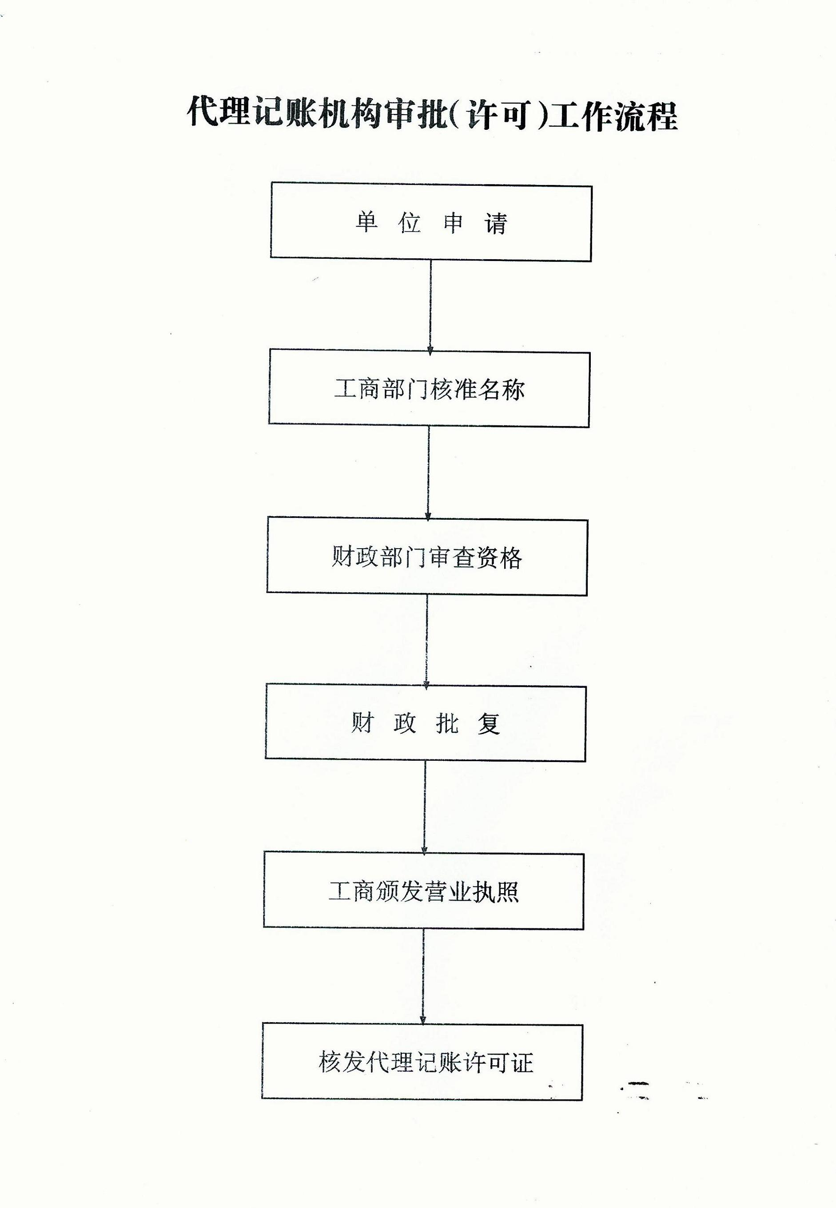

（二）行政处罚
1、财政监督检查中违反《会计法》、《财政违法行为处罚处分条例》、《企业财务会计报告条例》、《中华人民共和国政府采购法》、《政府采购货物和服务招标投标管理办法》、《政府采购信息公告管理办法》规定的行政处罚流程图

项目类型：行政处罚 承办机构:囊谦县县政府采购中心
办理地点：囊谦县县财政局
服务电话: 0976-8852227 监督投诉电话: 0976-8871842

立卷归档
行政复议或行政诉讼
送达处罚决定
填制《送达回证》
执行行政处罚决定
否
当事人对行政处理、处罚不服的，依照《中华人民共和国行政复议法》、《中华人民共和国行政诉讼法》的规定申请行政复议或者提起行政诉讼。
行政复议和行政诉讼期间，行政处理、处罚决定不停止执行，法律另有规定的除外。
告知
年度财政检查计划、投诉举报、移送交办等
履行必要程序实施检查
做出检查结论
是否发现财政违法行为
是
制发《行政处罚告知书》
讨论决定
作出《行政处罚决定书》
告知当事人处罚的事实、理由及依据，并告知依法享有的权利
当事人陈述、申辩
依法需听证的行政处罚案件举行听证

需进行行政处罚
无需行政处罚
做出检查结论和处理决定

2、财政监督检查流程图
项目类型：行政处罚 承办机构：囊谦县县财政局
办理地点：囊谦县县财政局
法定期限：无 承诺期限: 40日内
服务电话: 0976-8871064 监督投诉电话: 0976-8871064

受 理
处 理
答 复

编制财政检查工作底稿

形成书面检查报告

征求被检查人意见

被检查人有异议并提出充足理由和证据的，修改检查报告
被检查人无异议的，下达检查结论或处理决定、通报
审核
实施检查

3、财政违法行为处理、处罚、处分决定的公告流程图
项目类型：行政处罚 承办机构：囊谦县县财政局
办理地点：囊谦县县财政局
法定期限：无 承诺期限: 10日内
服务电话：0976-8871064 监督投诉电话: 0976-8871064

下达《行政处罚决定书》

经经办人员审核，报局领导审示
通过报纸、电视、文件、网络等形式向社会进行公告

研究提出对被检查单位的处理意见
下达《处罚告知书》

经局领导审核，报厅领导审示
对有关资料进行存档

（三）行政收费（共1项）
1、行政事业性收费票据收据工本费收取流程图（行政收费）
项目类型：行政收费 承办机构：囊谦县县国库支付中心
办理地点：囊谦县县财政局
法定期限：无 承诺期限：1个工作日
服务电话: 0976-8852223 监督投诉电话: 0976-8871911
受理缴款人购领行政事业性收费票据收据请求
开具行政事业性收费票据收据工本费缴款票据
缴款人持缴款票据到银行网点缴费
缴费成功后，返回开票处领取行政事业性收费票据收据

（四）行政给付（共1项）
1、预算支出资金的拨付流程图
项目类型：行政给付 承办机构：囊谦县县财政局 办理地点：囊谦县县财政局
法定期限：无 承诺期限: 30个工作日
服务电话: 0976-8871911 监督投诉电话: 0976-8871911

年初数据导入

预算股根据年中执行情况作调整

股室指标
单位指标
总指标
调整
录入

各业务股室初审

预算股复审

国库股审核

国库支付中心拨付

（五）行政检查（共4项）
1、对预算执行情况的监督检查
项目类型：行政检查 承办机构：囊谦县县财政局 办理地点：囊谦县县财政局
法定期限：无 承诺期限: 无
服务电话:0976-8871842 监督投诉电话: 0976-8871911
参照第(三)行政给付：1、预算资金支出的拨付流程；
第（五）条其他行政权力：5、对各预算单位决算的审核流程图；14、对各部门、各单位预算的批复流程图；15、预算调整备案或审批流程图中各环节依照相关法律进行监督检查。

2、对会计活动的监督检查
项目类型：行政检查 承办机构：囊谦县县财政局
办理地点：囊谦县县财政局
法定期限：无 承诺期限: 无
服务电话: 0976-8871842 监督投诉电话: 0976-8871064
参照第（二）行政处罚：1、财政监督检查中违反《会计法》、《财政违法行为处罚处分条例》、《企业财务会计报告条例》、《中华人民共和国政府采购法》、《政府采购货物和服务招标投标管理办法》、《政府采购信息公告管理办法》等法律法规的行政处罚流程图；2、财政监督检查流程图；3、财政违法行为处理、处罚、处分决定的公告流程图中各环节依照相关法律进行监督检查。

3、财政监督检查中被检查单位涉嫌违法证据和有关资料的先行登记保存流程图
项目类型：行政检查 承办机构：囊谦县县财政局
办理地点：囊谦县县财政局
法定期限：无 承诺期限: 7个工作日
服务电话: 0976-8871842 监督投诉电话: 0976-8871064
会同检查人
7日内
7日后
门未退还手续

日
办

据退还手续
送达被检
人一份
财政部门在检查或调查中，证据可能灭失或以后难以取得
清点登记开具《先行登记保存证据清单》

记保存证据清单》
制作《证据先行登记保存通知书》一式两份
加封财政部门先行登记保存封条保存证据
制作检查底稿、移送、鉴定
认定灭失情形：
1、被调查、检查单位或个人（简称被检查人）可能隐匿、转移、毁损、篡改或者变卖证据的；
2、受保存条件或者自然属性的限制，证据可能自然损毁或灭失的；
3、证据可能灭失或者以后难以取得的其他情形。

财政部门、审计机关、监察机关负责人批准
被检查人
对录音、录像、电子存储数据等电子资料证据先行登记保存时，应注明电子资料的内容、录制和复制的时间、地点、在场人员等。
经两名以上检查人员与被检查人核对后签字、盖章
被检查人拒绝签字或盖章的，由两名以上检查人员在《先行登记保存证据清单》上签字并注明情况

被检查人应当在《先行登记保存证据退还确认单》上签字或盖章
视为解除证据先行登记保存，被检查人可以依法处理有关先行登记保存的证据
立卷归档

（六）其他行政权力（共16项）
1、违法会计行为案件的备案流程图
项目类型：其他行政权力 承办机构：囊谦县县财政局
办理地点：囊谦县县财政局
法定期限：无 承诺期限: 3个工作日
服务电话：0976-8871842 监督投诉电话:0976-8871064

备案业务人员对备案材料进行初审
申请人（单位）向财政厅相关部门提交备案申请及备案材料
将备案材料报处室负责人复审
材料符合要求
材料不符合要求的，提出补正要求
同意备案，存档相关材料，出具备案证明
不符合备案条件的，不予备案，并说明理由

2、对各预算单位决算的审核流程图
项目类型：其他行政权力 承办机构：囊谦县县财政局
办理地点：囊谦县县财政局
法定期限：无 承诺期限：30个工作日
服务电话: 0976－8871911 监督投诉电话: 0976－8871842

各部门上报决算数据

报县财政局会审

行财股总预算会计、专户会计核对支出数并签字确认

局领导签发

各部门上报决算数据，行财股及业务相关人员进行会审、汇总

股室负责人审查

3、财政退库事项审批流程图
项目类型：其他行政权力 承办机构：囊谦县县国库支付中心
办理地点：囊谦县县财政局
法定期限：无 承诺期限：3个工作日
服务电话: 0976－8852223 监督投诉电话: 0976－8871842

退税单位在经税务机关同意退税后，向县财政局提供相关退税材料（如税收收入退还书、退税申请表、完税凭证等）。

经办人员审验手续、核对金额

加盖收入退库章并复印留存，将原件退还退税单位位

手续齐全、金额正确
主管领导复审

手续不齐全、金额有误

4、对各部门、各单位预算的批复流程图
项目类型：其他行政权力 承办机构：囊谦县县财政局
办理地点：囊谦县县财政局
法定期限：30日 承诺期限: 30日工作日
服务电话:0976-8871911 监督投诉电话: 0976－8871842
部门汇总编制本部门本级及下属单位预算建议数
预算股审核编制基本支出预算，并汇总项目支出预算后形成年度部门预算
部门预算管理股室审核
编制项目支出预算
预算单位上报年度预算建议数
“一上”
“一下”
“二上”
“二下”
“一上”
“一下”
“二上”
“二下”
资产管理股审核
新增资产预算
政府采购监管股
审核政府采购预算
新增资产预算
预算股根据财力状况确定预算编制指导思想及收支安排原则，
平衡、指导预算编制，审核、汇总县本级预算
局领导审定
县本级预算经县政府审查、县人大审议、批准后30日内，
县财政局批复县直部门“二下”预算
分管领导复审
经办人初审
经办人初审
经办人初审
局务会研究
互审
互审
5、预算调整备案或审批流程图
项目类型：其他行政权力 承办机构：囊谦县县财政局
办理地点：囊谦县县财政局
法定期限：无 承诺期限: 60个工作日
服务电话: 0976-8871911 监督投诉电话: 0976－8871842

经办人员受理部门备案或预算调整申请
按照相关制度规定，结合部门单位收支、结余资金等情况进行审核，提出审核意见

报局领导审定
予以备案；预算调整意见提交分管领导审核
局务会研究确定后报请县政府审批
安排预算调整或下达预算追加资金

6、行政事业单位账户设立审批流程图
项目类型：其他行政权力 承办机构：囊谦县县国库支付中心
办理地点：囊谦县县财政局
法定期限：10个工作日 承诺期限：7个工作日
服务电话：0976－8852223 监督投诉电话: 0976－8871842

申请人提交申请资料

国库股承办人提出审查意见 （限2个工作日）
不属于本局职权范围，做出不予受理的决定
申请资料不完整，一次性告知需补充的全部资料

国库股审核并签署审核意见
（限2个工作日）

局负责人审批，做出予以
同意或不同意的决定
（限2个工作日）

国库股承办人通知申请人领取审批文件
（限1个工作日）

人民银行核发开户许可证后，预算单位报县财政局备案

7.财政贴息项目审批

项目类型：其他行政权力
承办部门：囊谦县县财政局
办理地点：囊谦县县财政局 电 话: 0976-8871911
法定期限：无 承诺期限: 30个工作日
监督投诉电话：0976－8871842
受理申报的项目材料

配合项目主管部门
对项目进行初步审查

配合项目主管部门组织
有关专家对项目进行评审

配合项目主管部门对
拟支持项目进行公示

项目主管部门
提出项目计划

科务会研究，报分管局领导审定

根据项目主管部门提出的项目计划，拨付专项资金

监督资金使用

8.教育、科技、文化专项经费审批

项目类型：其他行政权力
承办部门：囊谦县县财政局
办理地点：囊谦县县财政局 电 话: 0976－8871911
法定期限：无 承诺期限: 30个工作日
监督投诉电话：0976－8871842
重点项目支出须报县政府审批
局务会研究通过或经县政府批准
局务会议研究确定
报局领导审定
报厅领导审定
厅务会进行研究
下达专项资金预算指标
科务会研究提出审核意见
项目管理人员受理项目申请，根据经费管理相关制度规定提出初审意见

